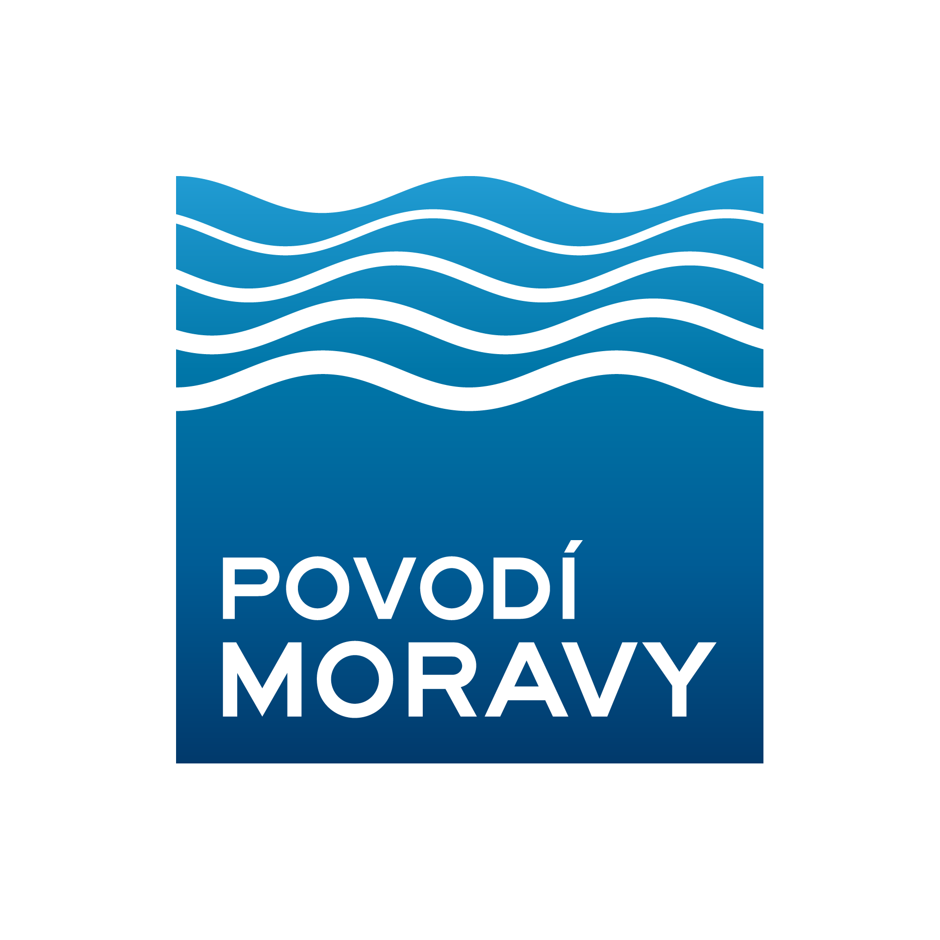

PLNÁ MOC

Povodí Moravy, s.p.,
zapsaný v obchodním rejstříku vedeném Krajským soudem v Brně, oddíl A, vložka č. 13565,
se sídlem Dřevařská 932/11, 602 00 Brno, IČO: 70890013,
zastoupený MVDr. Václavem Gargulákem, generálním ředitelem,

zmocňujE

Společnost …., se sídlem … ,
IČO: …, zapsanou v obchodním rejstříku vedeném Krajským soudem v …, oddíl …,
vložka …, zastoupenou jednatelem …, jako zmocněnce k zastupování
při výkonu činností spojených s prováděním projektové dokumentace a obstaráváním podkladů
pro stavební povolení na akci s názvem „Dyje, Drnholec - Nový Přerov, km 79,560 - 85,534, dosypání koruny LB, PB hráze”, aby jeho jménem zejména jednal s orgány státní správy, dotčenými orgány krajů a obcí, správci sítí, jakož i dalšími právnickými a fyzickými osobami, a aby vykonával veškeré úkony s tím související, zejména přijímal doručované písemnosti, podával návrhy a žádosti,
a to vše i tehdy, je-li podle právních předpisů zapotřebí zvláštní plné moci. Tato plná moc se uděluje v rozsahu práv a povinností, mimo jiné podle správního řádu, stavebního zákona, vodního zákona
a občanského zákoníku. Plná moc slouží výhradně pro uvedené účely, a to po dobu do úplného dokončení výše vymezených činností. Zmocněnec není oprávněn za zmocnitele podepisovat smlouvy nebo jejich dodatky a ani provádět jakékoli finanční operace.
Zmocnitel bere na vědomí, že zmocněnec je oprávněn za sebe pověřit dalšího zástupce a pokud jich ustanoví více, je každý z nich oprávněn jednat samostatně. Zmocněnec je v této věci povinen postupovat s odbornou péčí a odpovídá za řádný výběr osoby dalšího zástupce.
Toto zmocnění uděluji v souladu s platným Statutem Povodí Moravy, s.p., vydaným Ministerstvem zemědělství. Zmocnění trvá do doby dosažení účelu, ke kterému je vydáváno, nejpozději však do doby vydání stavebního povolení dle Sod č. ….

V Brně dne

MVDr. Václav Gargulák generální ředitel Povodí Moravy, s.p.

Plnou moc přijímám:

… … … jednatel společnosti …

